尚硅谷大数据技术之Hadoop（优化&新特性）

（作者：尚硅谷研究院）

版本：V4.0

# 第1章 HDFS—故障排除

注意：采用三台服务器即可，恢复到Yarn开始的服务器快照。

## 1.1 集群安全模式

**1）安全模式：**文件系统只接受读数据请求，而不接受删除、修改等变更请求

**2）进入安全模式场景**

* NameNode在加载镜像文件和编辑日志期间处于安全模式
* NameNode再接收DataNode注册时，处于安全模式

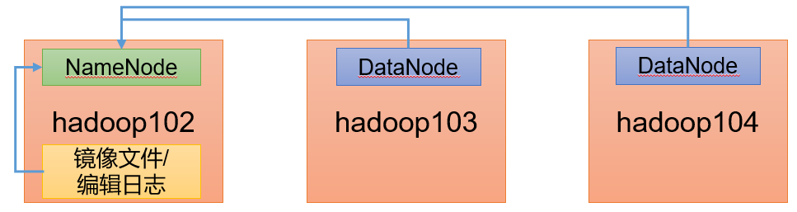

**3）退出安全模式条件**

dfs.namenode.safemode.min.datanodes:最小可用datanode数量，默认0

dfs.namenode.safemode.threshold-pct:副本数达到最小要求的block占系统总block数的百分比，默认0.999f。

dfs.namenode.safemode.extension:稳定时间，默认值30000毫秒，即30秒

4）基本语法

集群处于安全模式，不能执行重要操作（写操作）。集群启动完成后，自动退出安全模式。

（1）bin/hdfs dfsadmin -safemode get （功能描述：查看安全模式状态）

（2）bin/hdfs dfsadmin -safemode enter （功能描述：进入安全模式状态）

（3）bin/hdfs dfsadmin -safemode leave （功能描述：离开安全模式状态）

（4）bin/hdfs dfsadmin -safemode wait （功能描述：等待安全模式状态）

## 1.2 NameNode故障处理

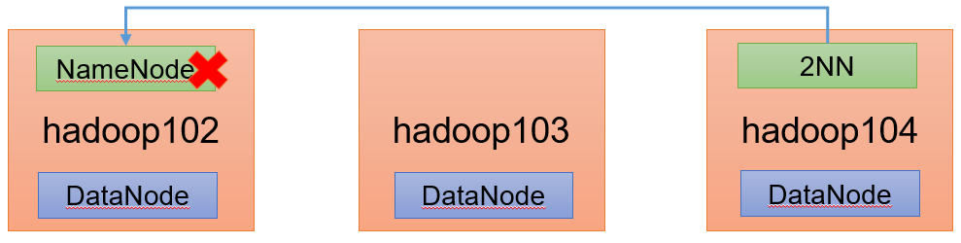

1）需求：

NameNode进程挂了并且存储的数据也丢失了，如何恢复NameNode

2）故障模拟

（1）kill -9 NameNode进程

[atguigu@hadoop102 current]$ kill -9 NameNode的进程号

（2）删除NameNode存储的数据（/opt/module/hadoop-3.1.3/data/tmp/dfs/name）

[atguigu@hadoop102 hadoop-3.1.3]$ rm -rf /opt/module/hadoop-3.1.3/data/dfs/name/*

3）问题解决

（1）拷贝SecondaryNameNode中数据到原NameNode存储数据目录

[atguigu@hadoop102 dfs]$ scp -r atguigu@hadoop104:/opt/module/hadoop-3.1.3/data/dfs/namesecondary/* ./name/

（2）重新启动NameNode

[atguigu@hadoop102 hadoop-3.1.3]$ hdfs --daemon start namenode

（3）向集群上传一个文件

## 1.3磁盘修复

5）案例1：启动集群进入安全模式

（1）重新启动集群

[atguigu@hadoop102 subdir0]$ myhadoop.sh stop

[atguigu@hadoop102 subdir0]$ myhadoop.sh start

（2）集群启动后，立即来到集群上删除数据，提示集群处于安全模式

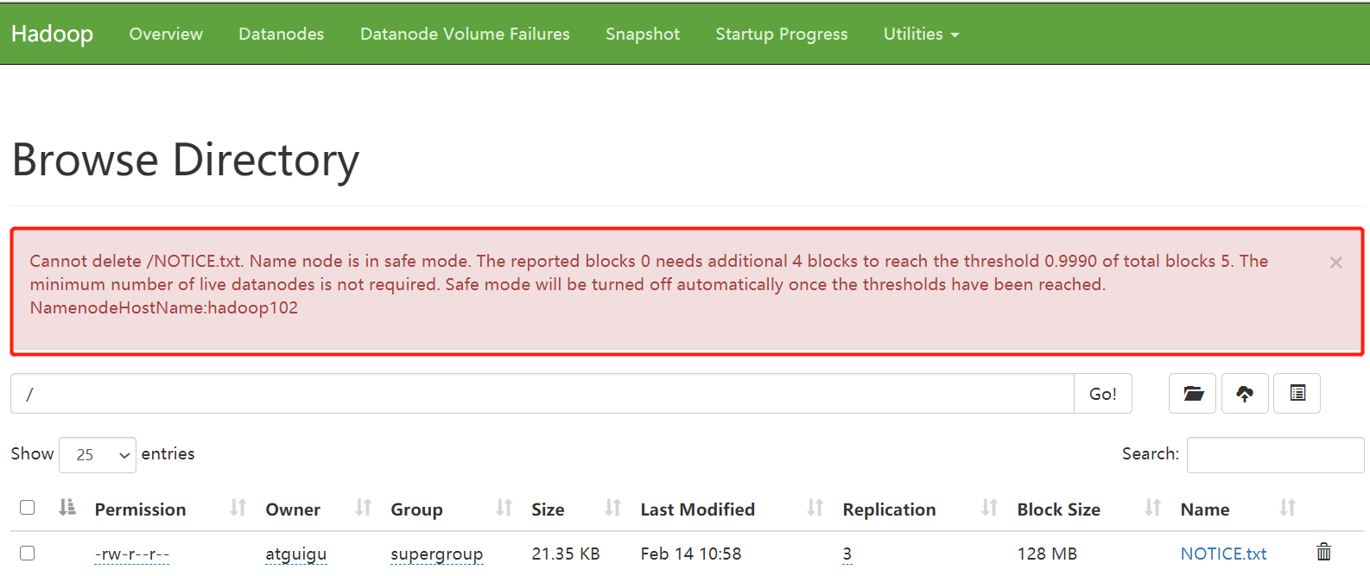

6）案例2：磁盘修复

需求：数据块损坏，进入安全模式，如何处理

（1）分别进入hadoop102、hadoop103、hadoop104的/opt/module/hadoop-3.1.3/data/dfs/data/current/BP-1015489500-192.168.10.102-1611909480872/current/finalized/subdir0/subdir0目录，统一删除某2个块信息

[atguigu@hadoop102 subdir0]$ pwd

/opt/module/hadoop-3.1.3/data/dfs/data/current/BP-1015489500-192.168.10.102-1611909480872/current/finalized/subdir0/subdir0

[atguigu@hadoop102 subdir0]$ rm -rf blk_1073741847 blk_1073741847_1023.meta

[atguigu@hadoop102 subdir0]$ rm -rf blk_1073741865 blk_1073741865_1042.meta

说明：hadoop103/hadoop104重复执行以上命令

（2）重新启动集群

[atguigu@hadoop102 subdir0]$ myhadoop.sh stop

[atguigu@hadoop102 subdir0]$ myhadoop.sh start

（3）观察http://hadoop102:9870/dfshealth.html#tab-overview

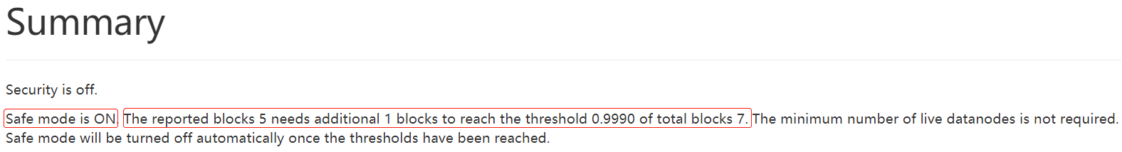

说明：安全模式已经打开，块的数量没有达到要求。

（4）离开安全模式

[atguigu@hadoop102 subdir0]$ hdfs dfsadmin -safemode get

Safe mode is ON

[atguigu@hadoop102 subdir0]$ hdfs dfsadmin -safemode leave

Safe mode is OFF

（5）观察http://hadoop102:9870/dfshealth.html#tab-overview

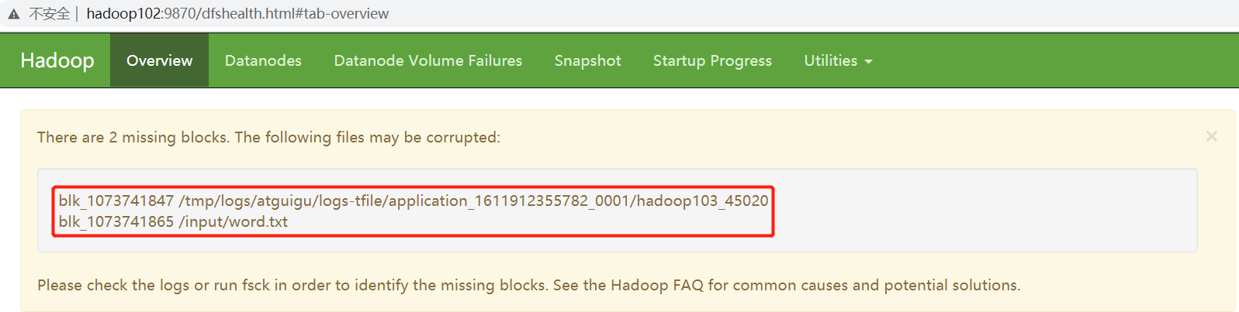

（6）将元数据删除

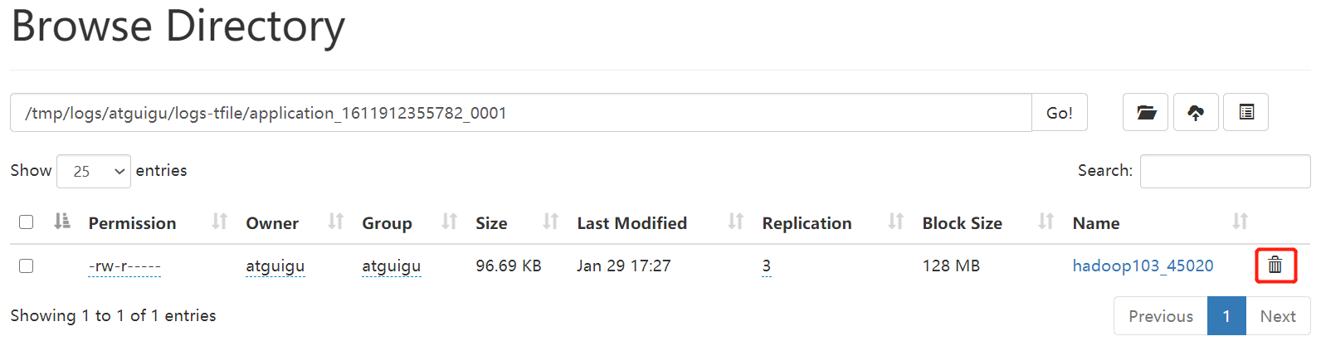

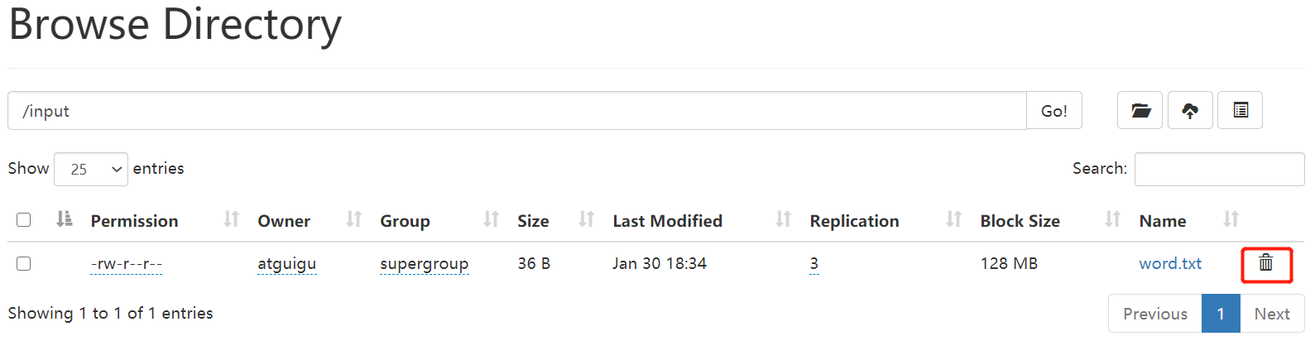

（7）观察[http://hadoop102:9870/dfshealth.html#tab-overview](http://hadoop102:9870/dfshealth.html" \l "tab-overview)，集群已经正常

7）案例3：

需求：模拟等待安全模式。

（1）查看当前模式

[atguigu@hadoop102 hadoop-3.1.3]$ hdfs dfsadmin -safemode get

Safe mode is OFF

（2）先进入安全模式

[atguigu@hadoop102 hadoop-3.1.3]$ bin/hdfs dfsadmin -safemode enter

（3）创建并执行下面的脚本

在/opt/module/hadoop-3.1.3路径上，编辑一个脚本safemode.sh。

[atguigu@hadoop102 hadoop-3.1.3]$ vim safemode.sh

#!/bin/bash

hdfs dfsadmin -safemode wait

hdfs dfs -put /opt/module/hadoop-3.1.3/README.txt /

[atguigu@hadoop102 hadoop-3.1.3]$ chmod 777 safemode.sh

[atguigu@hadoop102 hadoop-3.1.3]$ ./safemode.sh

（4）再打开一个窗口，执行

[atguigu@hadoop102 hadoop-3.1.3]$ bin/hdfs dfsadmin -safemode leave

（5）再观察上一个窗口

Safe mode is OFF

（6）HDFS集群上已经有上传的数据了



# 第2章 HDFS—多目录

## 2.1 DataNode多目录配置

1）DataNode可以配置成多个目录，每个目录存储的数据不一样（数据不是副本）

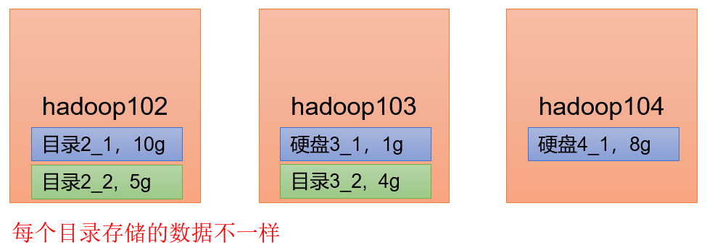

2）具体配置如下

在hdfs-site.xml文件中添加如下内容。

<property>

<name>dfs.datanode.data.dir</name>

<value>file://${hadoop.tmp.dir}/dfs/data1,file://${hadoop.tmp.dir}/dfs/data2</value>

</property>

**3）查看结果**

[atguigu@hadoop102 dfs]$ ll

总用量 12

drwx------. 3 atguigu atguigu 4096 4月 4 14:22 data1

drwx------. 3 atguigu atguigu 4096 4月 4 14:22 data2

drwxrwxr-x. 3 atguigu atguigu 4096 12月 11 08:03 name1

drwxrwxr-x. 3 atguigu atguigu 4096 12月 11 08:03 name2

**4）向集群上传一个文件，再次观察两个文件夹里面的内容发现不一致（一个有数一个没有）**

[atguigu@hadoop102 hadoop-3.1.3]$ hadoop fs -put wcinput/word.txt /

## 2.2 集群数据均衡之磁盘间数据均衡

生产环境，由于硬盘空间不足，往往需要增加一块硬盘。刚加载的硬盘没有数据时，可以执行磁盘数据均衡命令。（Hadoop3.x新特性）。

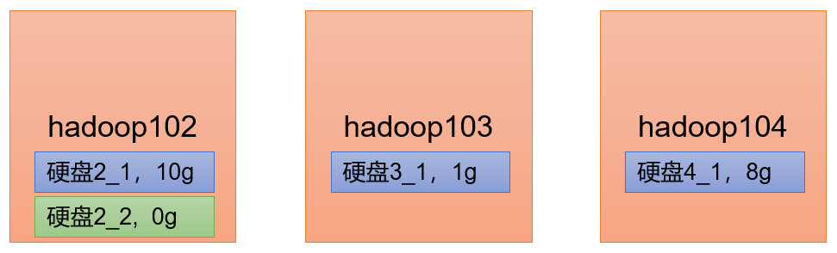

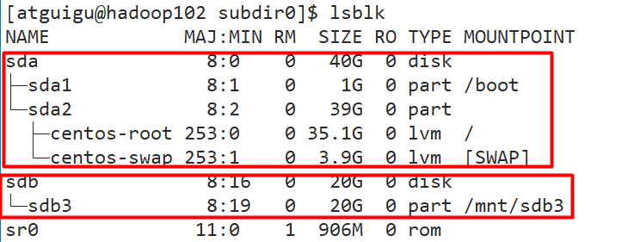

（1）生成均衡计划（**我们只有一块磁盘，不会生成计划**）

hdfs diskbalancer -plan hadoop102

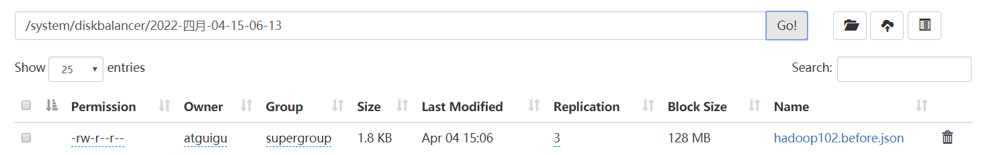

（2）执行均衡计划

hdfs diskbalancer -execute hadoop102.plan.json

（3）查看当前均衡任务的执行情况

hdfs diskbalancer -query hadoop102

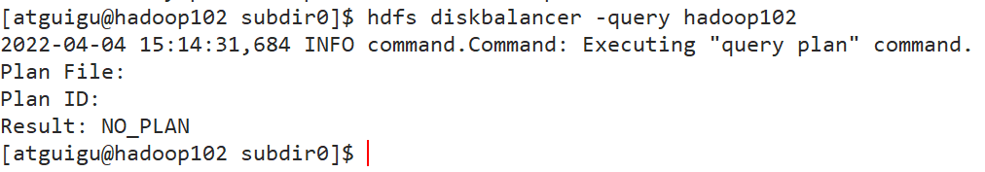

（4）取消均衡任务

hdfs diskbalancer -cancel hadoop102.plan.json

# 第3章 HDFS—集群扩容及缩容

## 3.1 服役新服务器

1）需求

随着公司业务的增长，数据量越来越大，原有的数据节点的容量已经不能满足存储数据的需求，需要在原有集群基础上动态添加新的数据节点。

2）环境准备

（1）在hadoop100主机上再克隆一台hadoop105主机

（2）修改IP地址和主机名称

[root@hadoop105 ~]# vim /etc/sysconfig/network-scripts/ifcfg-ens33

[root@hadoop105 ~]# vim /etc/hostname

（3）拷贝hadoop102的/opt/module目录和/etc/profile.d/my_env.sh到hadoop105

[atguigu@hadoop102 opt]$ scp -r module/* atguigu@hadoop105:/opt/module/

[atguigu@hadoop102 opt]$ sudo scp /etc/profile.d/my_env.sh root@hadoop105:/etc/profile.d/my_env.sh

[atguigu@hadoop105 hadoop-3.1.3]$ source /etc/profile

（4）删除hadoop105上Hadoop的历史数据，data和log数据

[atguigu@hadoop105 hadoop-3.1.3]$ rm -rf data/ logs/

（5）配置hadoop102和hadoop103到hadoop105的ssh无密登录

[atguigu@hadoop102 .ssh]$ ssh-copy-id hadoop105

[atguigu@hadoop103 .ssh]$ ssh-copy-id hadoop105

3）服役新节点具体步骤

（1）直接启动DataNode，即可关联到集群

[atguigu@hadoop105 hadoop-3.1.3]$ hdfs --daemon start datanode

[atguigu@hadoop105 hadoop-3.1.3]$ yarn --daemon start nodemanager

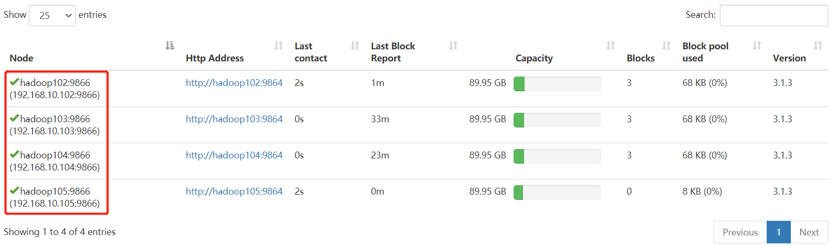

4）在白名单中增加新服役的服务器

（1）在白名单whitelist中增加hadoop104、hadoop105，并重启集群

[atguigu@hadoop102 hadoop]$ vim whitelist

修改为如下内容

hadoop102

hadoop103

hadoop104

hadoop105

（2）分发

[atguigu@hadoop102 hadoop]$ xsync whitelist

（3）刷新NameNode

[atguigu@hadoop102 hadoop-3.1.3]$ hdfs dfsadmin -refreshNodes

Refresh nodes successful

5）在hadoop105上上传文件

[atguigu@hadoop105 hadoop-3.1.3]$ hadoop fs -put /opt/module/hadoop-3.1.3/LICENSE.txt /

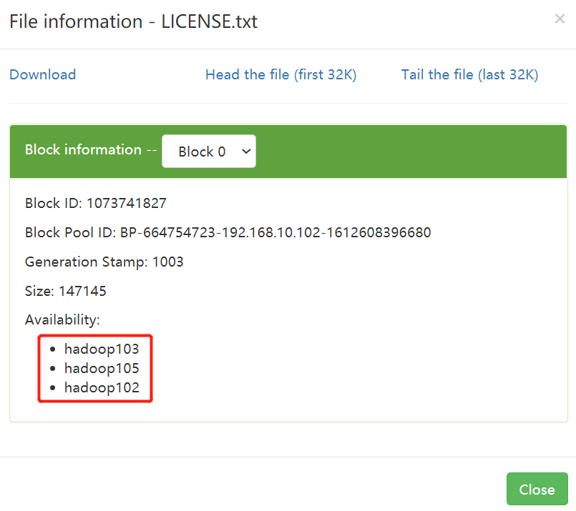

思考：如果数据不均衡（hadoop105数据少，其他节点数据多），怎么处理？

## 3.2 服务器间数据均衡

**1）企业经验：**

在企业开发中，如果经常在hadoop102和hadoop104上提交任务，且副本数为2，由于数据本地性原则，就会导致hadoop102和hadoop104数据过多，hadoop103存储的数据量小。

另一种情况，就是新服役的服务器数据量比较少，需要执行集群均衡命令。

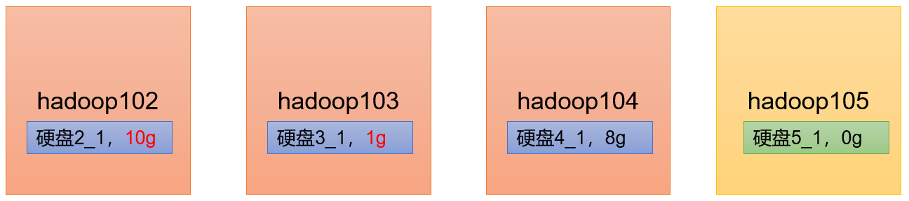

**2）开启数据均衡命令**

[atguigu@hadoop105 hadoop-3.1.3]$ sbin/start-balancer.sh -threshold 10

对于参数10，代表的是集群中各个节点的磁盘空间利用率相差不超过10%，可根据实际情况进行调整。

**3）停止数据均衡命令**

[atguigu@hadoop105 hadoop-3.1.3]$ sbin/stop-balancer.sh

注意：由于HDFS需要启动单独的Rebalance Server来执行Rebalance操作，[所以尽量不要在NameNode上执行start-balancer.sh](http://xn--NameNodestart-balancer-sy68a2bx05ag98dux2afg9ay6af924fm2hzl3e.sh)，而是找一台比较空闲的机器。

## 3.3 添加白名单

白名单：表示在白名单的主机IP地址可以，用来存储数据。

企业中：配置白名单，可以尽量防止黑客恶意访问攻击。

配置白名单步骤如下：

1）在NameNode节点的/opt/module/hadoop-3.1.3/etc/hadoop目录下分别创建whitelist 和blacklist文件

（1）创建白名单

[atguigu@hadoop102 hadoop]$ vim whitelist

在whitelist中添加如下主机名称，假如集群正常工作的节点为102 103

hadoop102

hadoop103

（2）创建黑名单

[atguigu@hadoop102 hadoop]$ touch blacklist

保持空的就可以。

2）在hdfs-site.xml配置文件中增加dfs.hosts配置参数

<!-- 白名单 -->

<property>

<name>dfs.hosts</name>

<value>/opt/module/hadoop-3.1.3/etc/hadoop/whitelist</value>

</property>

<!-- 黑名单 -->

<property>

<name>dfs.hosts.exclude</name>

<value>/opt/module/hadoop-3.1.3/etc/hadoop/blacklist</value>

</property>

3）分发配置文件whitelist，hdfs-site.xml

[atguigu@hadoop104 hadoop]$ xsync hdfs-site.xml whitelist

4）第一次添加白名单必须重启集群，不是第一次，只需要刷新NameNode节点即可

[atguigu@hadoop102 hadoop-3.1.3]$ myhadoop.sh stop

[atguigu@hadoop102 hadoop-3.1.3]$ myhadoop.sh start

5）在web浏览器上查看DN，http://hadoop102:9870/dfshealth.html#tab-datanode

6）二次修改白名单，增加hadoop104

[atguigu@hadoop102 hadoop]$ vim whitelist

修改为如下内容

hadoop102

hadoop103

hadoop104

hadoop105

7）刷新NameNode

[atguigu@hadoop102 hadoop-3.1.3]$ hdfs dfsadmin -refreshNodes

Refresh nodes successful

8）在web浏览器上查看DN，http://hadoop102:9870/dfshealth.html#tab-datanode

## 3.4 黑名单退役服务器

黑名单：表示在黑名单的主机IP地址不可以，用来存储数据。

企业中：配置黑名单，用来退役服务器。

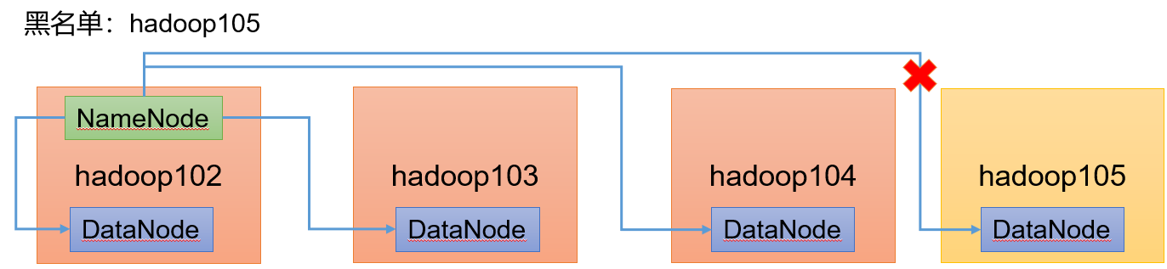

黑名单配置步骤如下：

1）编辑/opt/module/hadoop-3.1.3/etc/hadoop目录下的blacklist文件

[atguigu@hadoop102 hadoop] vim blacklist

添加如下主机名称（要退役的节点）

hadoop105

注意：如果白名单中没有配置，需要在hdfs-site.xml配置文件中增加dfs.hosts配置参数

<!-- 黑名单 -->

<property>

<name>dfs.hosts.exclude</name>

<value>/opt/module/hadoop-3.1.3/etc/hadoop/blacklist</value>

</property>

2）分发配置文件blacklist，hdfs-site.xml

[atguigu@hadoop104 hadoop]$ xsync hdfs-site.xml blacklist

3）第一次添加黑名单必须重启集群，不是第一次，只需要刷新NameNode节点即可

[atguigu@hadoop102 hadoop-3.1.3]$ hdfs dfsadmin -refreshNodes

Refresh nodes successful

4）检查Web浏览器，退役节点的状态为decommission in progress（退役中），说明数据节点正在复制块到其他节点





5）等待退役节点状态为decommissioned（所有块已经复制完成），停止该节点及节点资源管理器。注意：如果副本数是3，服役的节点小于等于3，是不能退役成功的，需要修改副本数后才能退役



[atguigu@hadoop105 hadoop-3.1.3]$ hdfs --daemon stop datanode

stopping datanode

[atguigu@hadoop105 hadoop-3.1.3]$ yarn --daemon stop nodemanager

stopping nodemanager

6）如果数据不均衡，可以用命令实现集群的再平衡

[atguigu@hadoop102 hadoop-3.1.3]$ sbin/start-balancer.sh -threshold 10

# 第4章Hadoop企业优化

## 4.1 MapReduce优化方法

MapReduce优化方法主要从六个方面考虑：数据输入、Map阶段、Reduce阶段、IO传输、数据倾斜问题和常用的调优参数。

### 4.1.1 数据输入



### 4.1.2 Map阶段



### 4.1.3 Reduce阶段





### 4.1.4 I/O传输



### 4.1.5 数据倾斜问题





## 4.2 常用的调优参数

**1）资源相关参数**

（1）以下参数是在用户自己的MR应用程序中配置就可以生效（mapred-default.xml）

|  |  |
| --- | --- |
| 配置参数 | 参数说明 |
| mapreduce.map.memory.mb | 一个MapTask可使用的资源上限（单位:MB），默认为1024。如果MapTask实际使用的资源量超过该值，则会被强制杀死。 |
| mapreduce.reduce.memory.mb | 一个ReduceTask可使用的资源上限（单位:MB），默认为1024。如果ReduceTask实际使用的资源量超过该值，则会被强制杀死。 |
| mapreduce.map.cpu.vcores | 每个MapTask可使用的最多cpu core数目，默认值: 1 |
| mapreduce.reduce.cpu.vcores | 每个ReduceTask可使用的最多cpu core数目，默认值: 1 |
| mapreduce.reduce.shuffle.parallelcopies | 每个Reduce去Map中取数据的并行数。默认值是5 |
| mapreduce.reduce.shuffle.merge.percent | Buffer中的数据达到多少比例开始写入磁盘。默认值0.66 |
| mapreduce.reduce.shuffle.input.buffer.percent | Buffer大小占Reduce可用内存的比例。默认值0.7 |
| mapreduce.reduce.input.buffer.percent | 指定多少比例的内存用来存放Buffer中的数据，默认值是0.0 |

（2）应该在YARN启动之前就配置在服务器的配置文件中才能生效（yarn-default.xml）

|  |  |
| --- | --- |
| 配置参数 | 参数说明 |
| yarn.scheduler.minimum-allocation-mb | 给应用程序Container分配的最小内存，默认值：1024 |
| yarn.scheduler.maximum-allocation-mb | 给应用程序Container分配的最大内存，默认值：8192 |
| yarn.scheduler.minimum-allocation-vcores | 每个Container申请的最小CPU核数，默认值：1 |
| yarn.scheduler.maximum-allocation-vcores | 每个Container申请的最大CPU核数，默认值：32 |
| yarn.nodemanager.resource.memory-mb | 给Containers分配的最大物理内存，默认值：8192 |

（3）Shuffle性能优化的关键参数，应在YARN启动之前就配置好（mapred-default.xml）

|  |  |
| --- | --- |
| 配置参数 | 参数说明 |
| mapreduce.task.io.sort.mb | Shuffle的环形缓冲区大小，默认100m |
| mapreduce.map.sort.spill.percent | 环形缓冲区溢出的阈值，默认80% |

**2）容错相关参数（MapReduce性能优化）**

|  |  |
| --- | --- |
| 配置参数 | 参数说明 |
| mapreduce.map.maxattempts | 每个Map Task最大重试次数，一旦重试次数超过该值，则认为Map Task运行失败，默认值：4。 |
| mapreduce.reduce.maxattempts | 每个Reduce Task最大重试次数，一旦重试次数超过该值，则认为Map Task运行失败，默认值：4。 |
| mapreduce.task.timeout | Task超时时间，经常需要设置的一个参数，该参数表达的意思为：如果一个Task在一定时间内没有任何进入，即不会读取新的数据，也没有输出数据，则认为该Task处于Block状态，可能是卡住了，也许永远会卡住，为了防止因为用户程序永远Block住不退出，则强制设置了一个该超时时间（单位毫秒），默认是600000（10分钟）。如果你的程序对每条输入数据的处理时间过长（比如会访问数据库，通过网络拉取数据等），建议将该参数调大，该参数过小常出现的错误提示是：“AttemptID:attempt_14267829456721_123456_m_000224_0 Timed out after 300 secsContainer killed by the ApplicationMaster.”。 |

## 4.4 Hadoop小文件优化方法

### 4.4.1 Hadoop小文件弊端

HDFS上每个文件都要在NameNode上创建对应的元数据，这个元数据的大小约为150byte，这样当小文件比较多的时候，就会产生很多的元数据文件，一方面会大量占用NameNode的内存空间，另一方面就是元数据文件过多，使得寻址索引速度变慢。

小文件过多，在进行MR计算时，会生成过多切片，需要启动过多的MapTask。每个MapTask处理的数据量小，导致MapTask的处理时间比启动时间还小，白白消耗资源。

### Hadoop小文件解决方案

1）小文件优化的方向：

（1）在数据采集的时候，就将小文件或小批数据合成大文件再上传HDFS。

（2）在业务处理之前，在HDFS上使用MapReduce程序对小文件进行合并。

（3）在MapReduce处理时，可采用CombineTextInputFormat提高效率。

（4）开启uber模式，实现jvm重用

2）Hadoop Archive

是一个高效的将小文件放入HDFS块中的文件存档工具，能够将多个小文件打包成一个HAR文件，从而达到减少NameNode的内存使用

3）CombineTextInputFormat

CombineTextInputFormat用于将多个小文件在切片过程中生成一个单独的切片或者少量的切片。

4）开启uber模式，实现JVM重用。

默认情况下，每个Task任务都需要启动一个JVM来运行，如果Task任务计算的数据量很小，我们可以让同一个Job的多个Task运行在一个JVM中，不必为每个Task都开启一个JVM.

开启uber模式，在mapred-site.xml中添加如下配置

<!-- 开启uber模式 -->

<property>

<name>mapreduce.job.ubertask.enable</name>

<value>true</value>

</property>

<!-- uber模式中最大的mapTask数量，可向下修改 -->

<property>

<name>mapreduce.job.ubertask.maxmaps</name>

<value>9</value>

</property>

<!-- uber模式中最大的reduce数量，可向下修改 -->

<property>

<name>mapreduce.job.ubertask.maxreduces</name>

<value>1</value>

</property>

<!-- uber模式中最大的输入数据量，默认使用dfs.blocksize 的值，可向下修改 -->

<property>

<name>mapreduce.job.ubertask.maxbytes</name>

<value></value>

</property>

# 第5章 Hadoop扩展

## 5.1 集群间数据拷贝

1）scp实现两个远程主机之间的文件复制

scp -r hello.txt [root@hadoop103:/user/atguigu/hello.txt](mailto:root@hadoop103:/user/atguigu/hello.txt) // 推 push

scp -r [root@hadoop103:/user/atguigu/hello.txt hello.txt](mailto:root@hadoop103:/user/atguigu/hello.txt%20%20hello.txt) // 拉 pull

scp -r [root@hadoop103:/user/atguigu/hello.txt](mailto:root@hadoop103:/user/atguigu/hello.txt) root@hadoop104:/user/atguigu //是通过本地主机中转实现两个远程主机的文件复制；如果在两个远程主机之间ssh没有配置的情况下可以使用该方式。

2）采用distcp命令实现两个Hadoop集群之间的递归数据复制

[atguigu@hadoop102 hadoop-3.1.3]$ bin/hadoop distcp hdfs://hadoop102:8020/user/atguigu/hello.txt hdfs://hadoop105:8020/user/atguigu/hello.txt

## 5.2 小文件存档



1）案例实操

（1）需要启动YARN进程

[atguigu@hadoop102 hadoop-3.1.3]$ start-yarn.sh

（2）归档文件

把/user/atguigu/input目录里面的所有文件归档成一个叫input.har的归档文件，并把归档后文件存储到/user/atguigu/output路径下。

[atguigu@hadoop102 hadoop-3.1.3]$ hadoop archive -archiveName input.har -p /user/atguigu/input /user/atguigu/output

（3）查看归档

[atguigu@hadoop102 hadoop-3.1.3]$ hadoop fs -ls har:///user/atguigu/output/input.har

（4）解归档文件

[atguigu@hadoop102 hadoop-3.1.3]$ hadoop fs -cp har:/// user/atguigu/output/input.har/* /user/atguigu

## 5.3 回收站

开启回收站功能，可以将删除的文件在不超时的情况下，恢复原数据，起到防止误删除、备份等作用。

1）回收站参数设置及工作机制



图 回收站

2）启用回收站

修改core-site.xml，配置垃圾回收时间为1分钟。

<property>

<name>fs.trash.interval</name>

<value>1</value>

</property>

3）查看回收站

回收站目录在hdfs集群中的路径：/user/atguigu/.Trash/….

4）通过程序删除的文件不会经过回收站，需要调用moveToTrash()才进入回收站

Configuration conf = new Configuration();

//设置HDFS的地址  
conf.set("fs.defaultFS","hdfs://hadoop102:8020");  
//因为本地的客户端拿不到集群的配置信息 所以需要自己手动设置一下回收站  
conf.set("fs.trash.interval","1");  
conf.set("fs.trash.checkpoint.interval","1");  
//创建一个回收站对象  
Trash trash = new Trash(conf);

//将HDFS上的/input/wc.txt移动到回收站  
trash.moveToTrash(new Path("/input/wc.txt"));

5）通过网页上直接删除的文件也不会走回收站。

6）只有在命令行利用hadoop fs -rm命令删除的文件才会走回收站。

[atguigu@hadoop102 hadoop-3.1.3]$ hadoop fs -rm -r /user/atguigu/input

7）恢复回收站数据

[atguigu@hadoop102 hadoop-3.1.3]$ hadoop fs -mv

/user/atguigu/.Trash/Current/user/atguigu/input /user/atguigu/input